A Kontrasztok Alapfokú Művészeti Iskola

szeretettel meghívja Önt és kedves családját a

VII. Kontrasztok Zenei Fesztivál rendezvényéhez kapcsolódó próbahangversenyére,

mely 2014. április 2-án, szerdán 17³⁰ órai kezdettel kerül megrendezésre a

Református Kollégium aulájában.

(7627 Pécs, Engel János u. 15.)

Műsor
Korcsoport-beosztás a VII. Kontrasztok Zenei Fesztiválon | I | Ambrus Réka | Abeljev: Dalocska  Joachim van der Hove: Tánc | zongora
Korcsoport-beosztás a VII. Kontrasztok Zenei Fesztiválon | I | Boda Sára | Papp Zoltán: Tréfás epigramma | fuvola
Korcsoport-beosztás a VII. Kontrasztok Zenei Fesztiválon | I | Kocsis Karina Laura | Hol jártál az éjjel cinegemadár | fuvola
Korcsoport-beosztás a VII. Kontrasztok Zenei Fesztiválon | II | Berkes-Ébert Dorottya | Kodály Zoltán: Gyermektáncok | fuvola
Korcsoport-beosztás a VII. Kontrasztok Zenei Fesztiválon | II | Lettner Gerda | Anonymus: Menüett  Egy gyermekdal | hegedű
Korcsoport-beosztás a VII. Kontrasztok Zenei Fesztiválon | 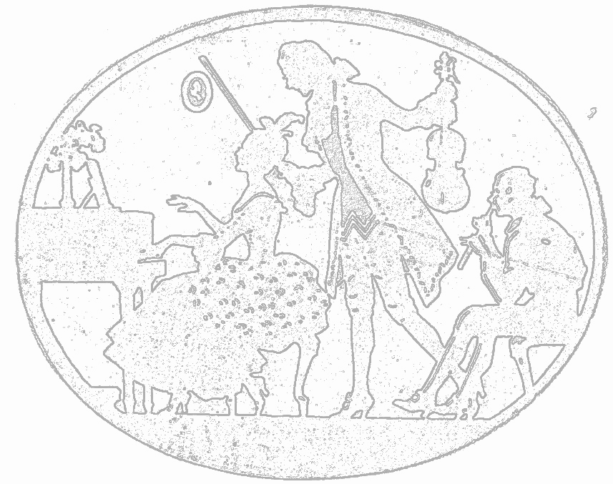  II | Szárszói Emese | Járdányi: Népdalfeldolgozás  Tiroli népdal | hegedű
Korcsoport-beosztás a VII. Kontrasztok Zenei Fesztiválon | III | Ambrus Dorka | Gossec: Tambourin | fuvola
Korcsoport-beosztás a VII. Kontrasztok Zenei Fesztiválon | III | Angyal Emese | Muszorgszkij: Könnyek | fuvola
Korcsoport-beosztás a VII. Kontrasztok Zenei Fesztiválon | III | Balog Olivér | Graham Sheen: Dancing lesson és Dulcian | fagott
Korcsoport-beosztás a VII. Kontrasztok Zenei Fesztiválon | III | Bozsányi Dénes Ádám | Saint-Saens: Hattyú | klarinét
Korcsoport-beosztás a VII. Kontrasztok Zenei Fesztiválon | III | Máté Csanád | Ronald Hanmer: Kontrasztok  Vivaldi: Siciliano | klarinét
Korcsoport-beosztás a VII. Kontrasztok Zenei Fesztiválon | III | Mireider Lili | Kuhlau: Menüett | fuvola
Korcsoport-beosztás a VII. Kontrasztok Zenei Fesztiválon | III | Nagy Zoltán Ferenc | Kodály Zoltán: Este a tábortűznél  Vallasa: Kecskeméti táncok | klarinét
Korcsoport-beosztás a VII. Kontrasztok Zenei Fesztiválon | III | Pintér Zsombor | Grieg: Törpék menete  Bartók Béla: Román népi táncok - részlet | zongora
Korcsoport-beosztás a VII. Kontrasztok Zenei Fesztiválon | III | Várkonyi Gergő | Chopin: Desz-dúr Keringő  Bartók Béla: Román nép táncok | zongora
Korcsoport-beosztás a VII. Kontrasztok Zenei Fesztiválon | K | Kocsis Karina Laura  Rauch Tamara  Sinka Csenge | Irish Washerwoman | fuvola
Korcsoport-beosztás a VII. Kontrasztok Zenei Fesztiválon | K | Bulsz Izabella  Szaszkó Dalma Míra | James Hook: Minuetto | zongora  fuvola
Korcsoport-beosztás a VII. Kontrasztok Zenei Fesztiválon | K | Balog Levente  Bozsányi Dénes Ádám  Máté Csanád  Nagy Zoltán Ferenc | Anonymus: Lapockás tánc  John Williems: Cantina Band | klarinét

Felkészítő tanárok:
Fenyősiné Bartha Noémi, Haszon Balázs, Kéri Gerzson,
László Virág, Oláh Géza, Sánta Albert, Szabó Lajos, Vörösné Balogh Zsófia

